4.30 Црква у хришћанској архитектури

Наставни предмет: Православни катихизис – Верска настава

Наставна тема: Црква у хришћанској архитектури ( основни појмови и изглед )

Тип часа: обрада

Образовно – васпитни задаци: Ученици треба да науче 1. како је изгледао развој хришћанске архитектуре кроз историју; 2. да је телесни храм важнији од било каквог каменог храма; 3. разговарамо о понашању у храму и како такво понашање може да утиче на наше понашање у свету.

Наставни облици: фронтални

Наставне методе: дијалог
предавање
посматрање
писање
испитивање

Наставна средства: Визуелна средства: слике храмова, макете

Ток часа

Уводни део часа: Читамо молитву пре часа, укратко обнављамо лекцију од прошлог часа о изграђивању хришћанских врлина: 1. Шта су врлине? – врлине су добра дела, која чинимо... дарови које нам је Бог усадио кад нас је створио...; 2. ако нам је Бог усадио врлине да ли то значи да не морамо да се трудимо око њих? – Не... 3. Какави су били Адам и Ева када су створени? – Добри... 4. Какве то има везе са врлинама? – Па, то значи да је природно да будемо добри, и да будемо још бољи кроз врлине? 5. А шта то значи? – То значи да се врлине развијају... 6. Тако је, а шта су врлине? – Врлине су добра дела која чинимо и добре особине које сви имамо... ( 5-7 минута )

Истицање циља часа: Данас ћемо обрадити лекцију у којој ћемо говорити о Цркви у хришћанској архитектури ( основни појмови и изглед )

Главни део часа: Истичем ђацима она три става из образовно васпитних задака: 1. говорим деци да је Црква са једне стране тело Христово и да је временом обејкат у коме се врше богослужења добио назив црква; 2. говоримо о телесном храму; 3. разговарамо о ахитектури храмова; 4. разговарамо како храм утиче на наше понашање у свету.

Прелазимо на обраду лекције: 1. шта можете да кажете шта је то Црква? – Црква је грађевина у коју одлазимо да се молимо. 2. Одлично, међутим да ли сте знали да Црква није само објекат или нека грађевина него да Цркву чине на првом месту људи? – Не. – ето сада знате, и кад вас неко пита шта је то Црква можете да кажете да Цркву чине људи који су крштени и који верују да је Исус Христос Син Божији и да собзиром да сви верују исто они зато чине једниу цркву иако не живе у истом месту, држави па чак ни на истом континету, и да поред тога постоји и грађевина у коју одлазимо да се молима а која се назива црква... Пошто вам је то јасно, сада би трбало да пређемо на разговор о томе како се цркве граде. 3. Као прво где се родио Исус? – У Витлејему. 4. Ком народу је припадао? – Јеврејском народу. 5. Тако је, а ком народу су припадали апостоли? Јеврјеском. 6. Још једном браво, а ко су Јевреји? – Јевреји су старозаветни народ. 7. Да ли су они веровали у једног Бога или у више богова? – у једног. – тако је и као и сви народи иако су веровали као и ми да је Бог свугде присутан ипак су му подигли храм у који су долазили да се моле и приносе жртве, ми хришћани смо њихови наследници па као што су они Богу подигли храм, тако су и хришћани почели да зидају цркве, шта мислите да ли су хришћани одувек градили цркве? – Јесу. 8. Нису, у прво верме док су Цркву чинили апостоли и они људи који су живели у Јерусалиму, сви су одлазили у јерусалимски храм на молитву, а кад су желели да се причешћују хришћани су одлазили у кућу апстола Марка и тамо у једној просторији служили литургију и причешћивали се. Па иако нису одмах почели да граде цркве, шта је била та соба у којој су се окупљали? – Црква.

Предавање: У току првих тристо година због гоњења хришћани су ретко - кад градили цркве, на службе су се окупљали по домовима, или су одлазили у подземне гробнице и пећине и тамо вршили своја богослужења. После 313. године, када је римски цар Константин Велики издао у граду Милану едикт којим су хришћани добили слободу почеле су да се зидају цркве које су се звале базилике. Базилике су имале изглед римских кућа. Напред се налазио атриум који је водио до терасе. Базилике су имале три или више улаза. Централни део грађевине чинила је лађа коју су носили стубови. Грађевине су биле окренуте истоку, где је налазио и олтар изнад кога се налазило и небо балдахин.

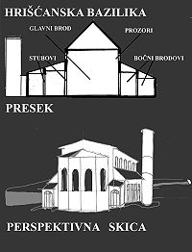

На истоку се формирао посебан стил који се звао визатијски стил, његову основу чинио је равнокраки крст. Цркве грађене у овом стилу препознатљиве су по куполи на средини грађевине.
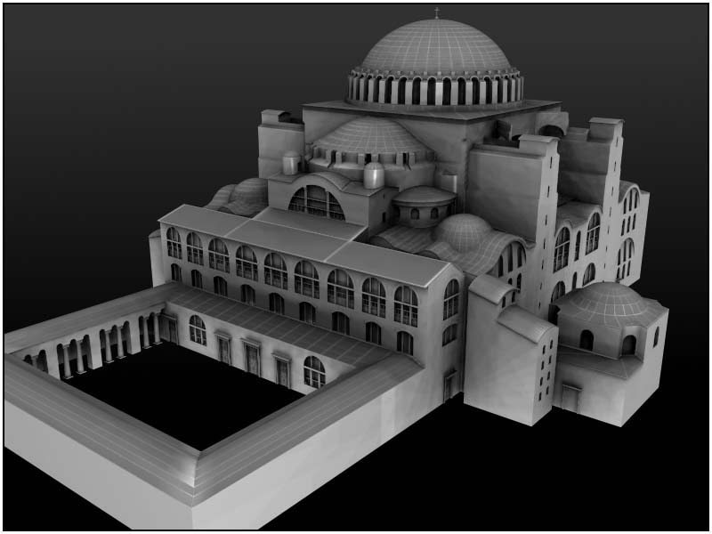
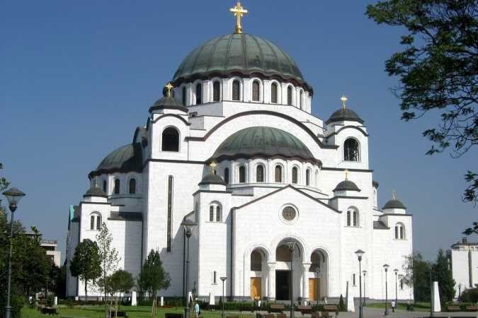

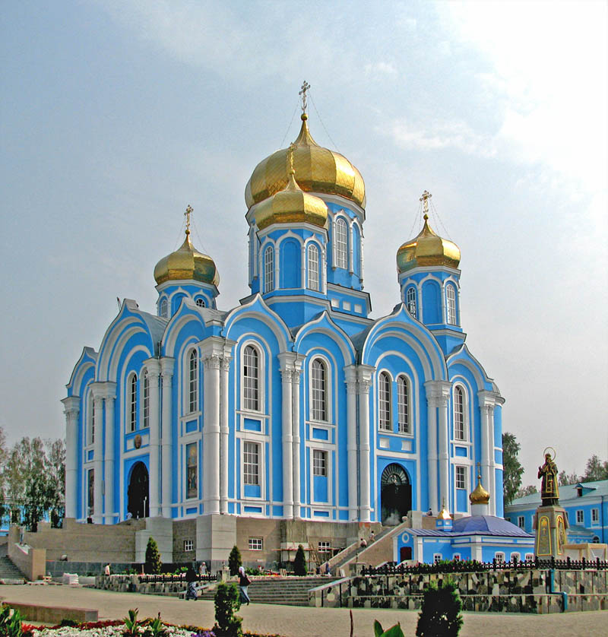

Византијски тип градње цркве преовладао је на читавом истоку, једно време место је уступио бароку, али данас се цркве поново граде у византијском стилу.

Док на истоку у црквеној архитектури није било иновација и смена стилова, на западу је било дугачије. Од 1000. до 1250. године западном Европом шири се стил Романика, захваљујући монасима католичког реда бенедиктинаца. Цркве овог стила задржавају облик латинскога крста, зидови су масивни, а главна су обељежја једноставност и логичност конструкције те богата хоризонтална рашчлањеност.

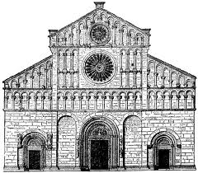
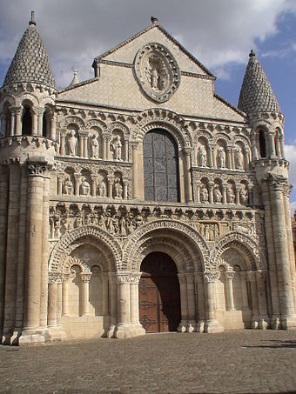

Готика или готичка уметност (у архитектури), односно готички стил, је био уметнички правац, који је следио иза романике после 12. века (у Француској) до краја 15. века (у средњој и северној Европи).

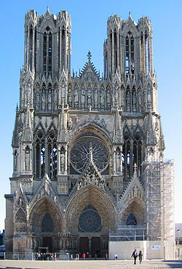
Најпре је употребљаван као погрдан израз (настао у Италији), "готика" је као огорчење над туђим против- античким импортом Гота, који се одомаћио и који се у првом реду употребљавао за означавање архитектуре и орнаментике где се у првом реду и највише ова уметност одразила и где је била највидљивија. Од 13.-тог века готика се раширила на све дисциплине у уметности. Колевка готике је била Француска
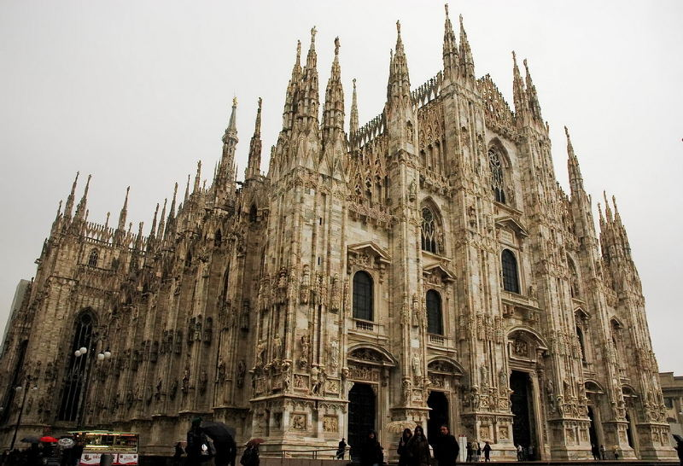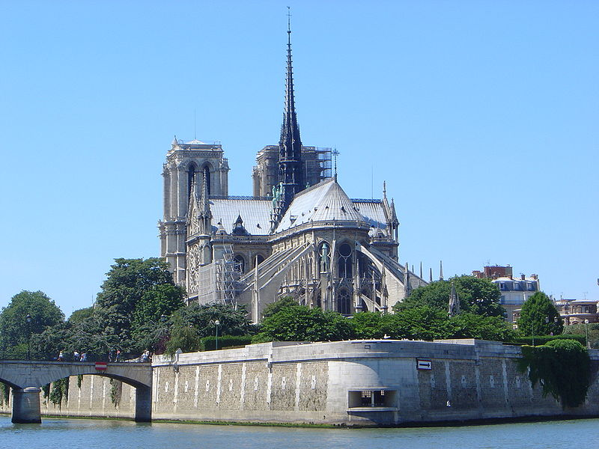

Поткрај 14. века развија се у Италији ренесанса, која се ослања на античке узоре (полукружне лукове, ступове с капителима, канелуровање пиластере итд.). Први пут се јавно истичу архитекте.

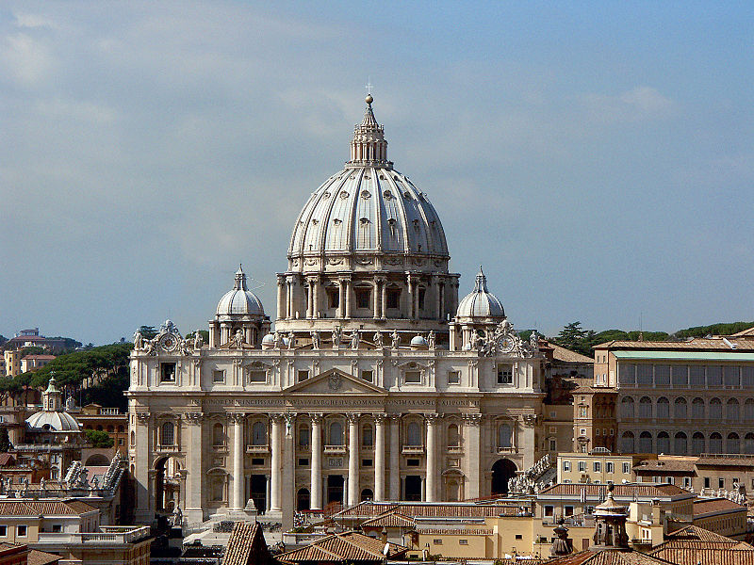

У 16. веку ренесанса прелази у барок, који траје до 18. века и поклапа се противреформацијом. Истиче се раскош и богатство, уједињује се архитектура, вајарство и сликарство. Карактеристике су богатство декорација, бујност и немир у приказима те наглашена пластичност. Стил који следи у завршној фази барока назива се рококо. Барок је од седамнаестог века кориштен у изградњи православних храмова у читавом православном свету.

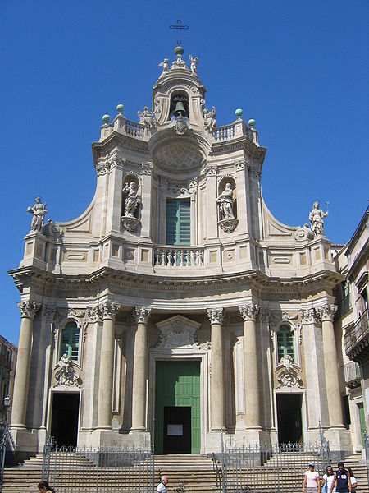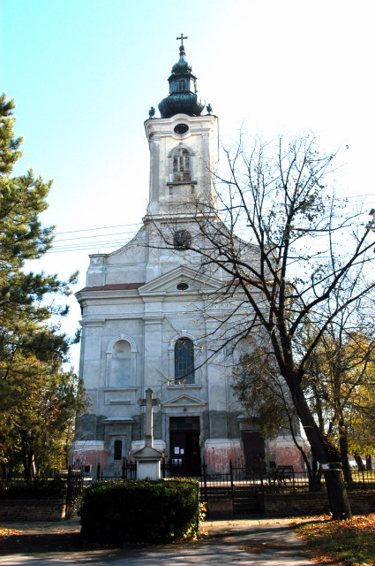

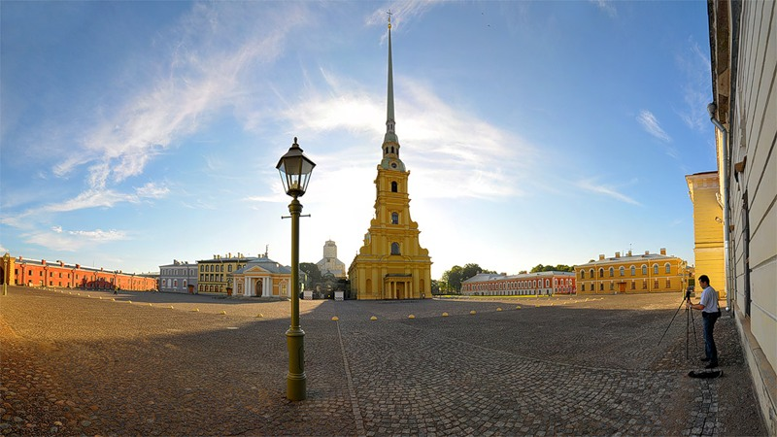

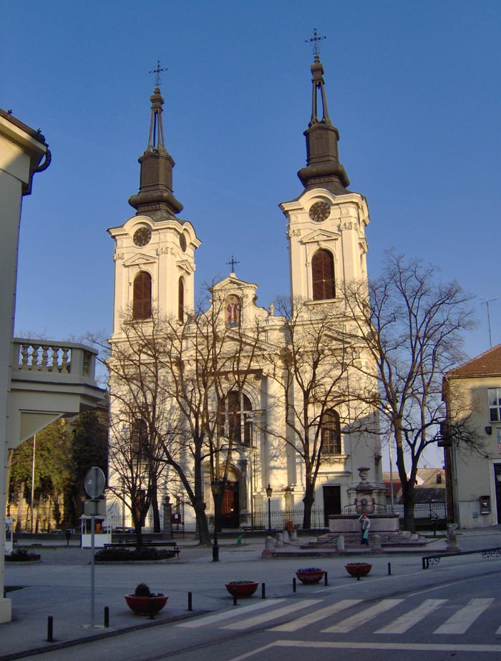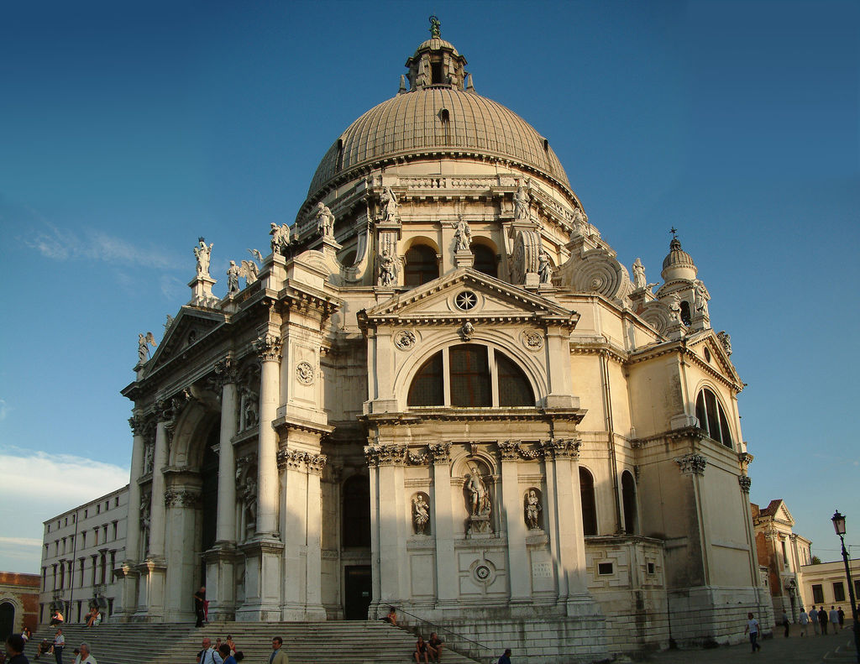

Упоредо са бароком у православној црквеној архитектури неокласицизан , који је покушао да имитира античке римске споменике културе.

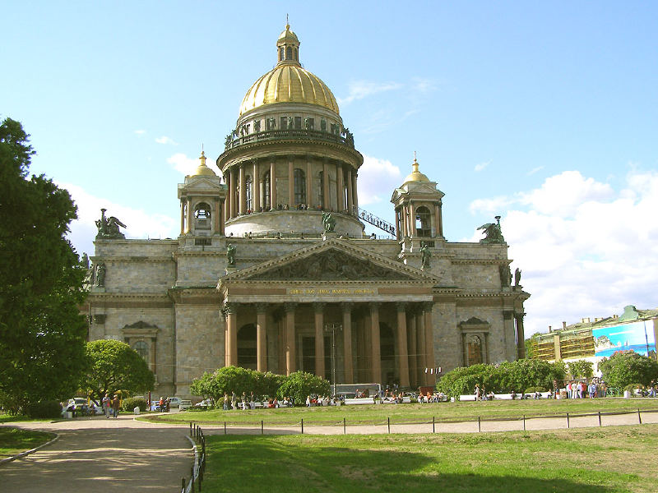

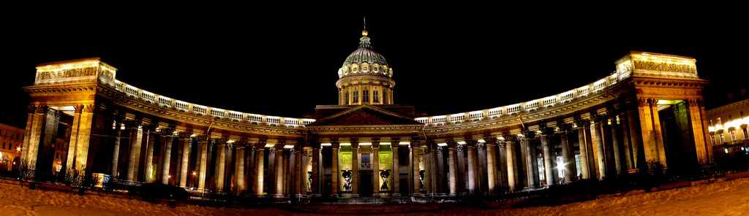

Рококо је уметнички стил, тачније завршни облик барока, који је трајао између 1720. и 1780. године. Развио се у Француској, захватио је Немачку, Аустрију и мање Италију, Шпанију и друге земље. Највећи допринос рокока је у архитектури и уметничком занатству. За разлику од барока, рококо је префињен. Одликују га: сликовитост и раскош декоративних елемената, нежност боја и љупкост фигура. Име стила је изведено од француског rocaille што означава орнаментални мотив који подсећа на ушну шкољку. Овај орнаменат је настао у бесконачним варијацијама почетком 18. века у Италији али је био ликовно прихваћен на двору у Француској у доба Луја XV. Рококо стил нашао је своју примену у православној Русији.

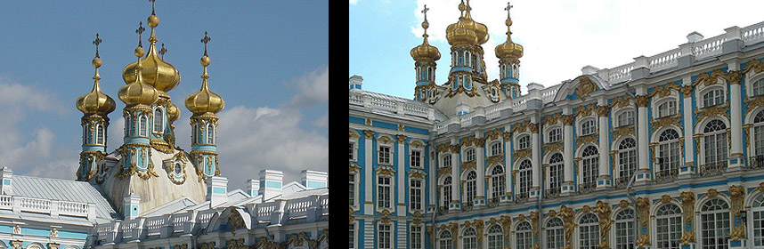

Рашки стил у српској архитектури током средњег века, обухвата временски период од седме деценије XII до краја XIII века, док се као гранични примери узимају Немањини Ђурђеви Ступови (око 1170) за почетак епохе односно Драгутинова црква светог Ахилија у Ариљу (око 1296). Међутим ова граница је само оквирна пошто има сакралних објеката који временски припадају неком другом стилу, али су архитектонски грађене у Рашком стилу, какве су на пример манастирске цркве у Дечанима и Бањској, које су подигнуте у првој половини XIII века односно у време када доминира Вардарски стил. Сам стил је добио назив по реци Рашки, око које је гравитирала тадашња држава. Рашки стил је добио посебан назив и оригинални је домет српских архитеката који су створили промену у архитектури црквених објеката што је резултирало у успостављањем посебног оригиналног стила у сакралној архитектури по коме су постали познати у свету.

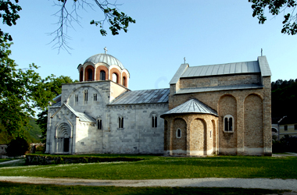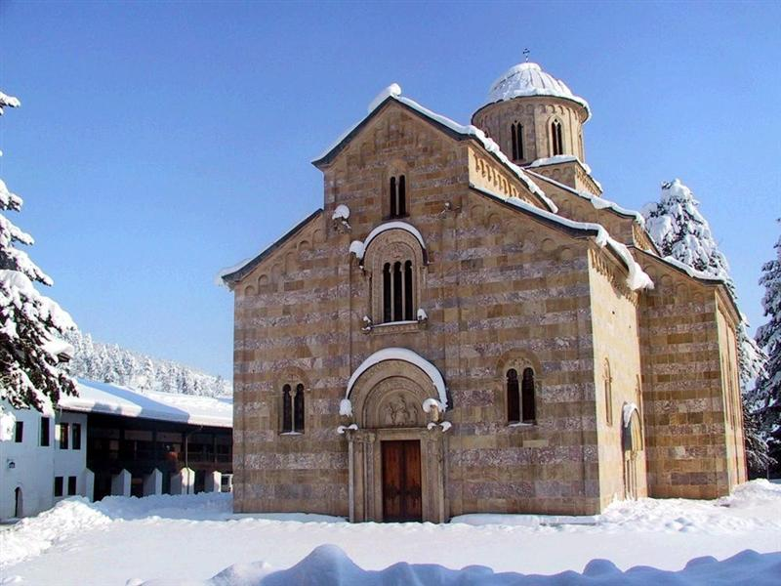

Моравски стил у српској архитектури током средњег века, обухвата временски период од седме деценије XIV (често се као преломни догађај узима Маричка битка 1371) до 1459. године односно до пада Србије под османлијску власт, док симболички почетак епохе означава Лазарево подизање Раванице (1375—1377) и Лазарице (1377—1388). Сам стил је назив добио по реци Морави у чијем сливу су подизани сакрални објекти. Основну карактеристику овог стила представља основа цркве у облику тролиста односно триконхоса која је заправо црква са основом уписаног крста (нормалног и сажетог), као у Вардарском стилу, којој су, уз олтарску, придодате две певничке апсиде са јужне и северне стране по узору на светогорске манастире. Код нормалне основе цркве, унутрашњост је иста као код Вардарског стила, док код сажете основе постоје неке разлике. По својој спољашњој обради грађевине Моравског стила су веома сличне онима из Вардарског стила, јер користе сиво или жућкасто камење и црвене опеке, мада има и оних са малтерисаним фасадама (Раваница). Међутим, за разлику од Вардарског стила у коме нису увек камење и опеке уграђивани тако да формирају украсне шаре, у Моравском је то обавеза, поготово највишег појаса. Поред тога, врло чест случај је и употреба камених розета, као и рељефа који покривају све оквире портала, прозора, лукове. Стил, сам по себи, представља аутентични српски стил, за разлику од Рашког и Вардарског који су настајали под директним утицајем Романике односно архитектуре у Византији.

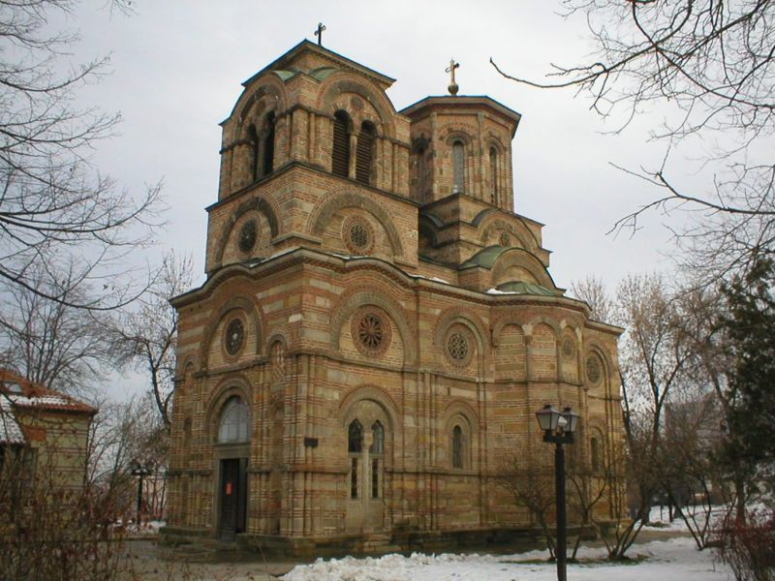
Лекција: У свету постоји једна Црква, њу чине сви људи који врују да је Исус Христос Син Божији. Током времена израз црква све више је кориштен да се њиме именује грађевина у којој се хришћани сакупљају ради молитве. Током прва три века хришћани су ретко зидали храмове, а на молитву су се окупљали у домаћим богомољама које су се налазиле у приватним кућама. После 313. године када су хришћани Миланским едиктом, који је издао цар Константин Велики, добили слободу вероисповедања почели су да зидају храмове. Први храмови називани су базилике. То су биле дугачке правоугаоне просторије окренуте према истоку. Од овог првобитног јединственог стила на истоку се од V века развио Византијски стил који има основу равнокраког крста са централном куполом. Овај стил је преовладао на православном истоку и данас је у уптреби. У Србији су се под утицајем византијског стила развила два стила рашки ( 12-13 века ). Стил је добио назив по реци Рашки, овај стил је у себи мешао византијски стил са западним романичким стилом и Моравски стил који се развио из византијског стила настао је у XIV веку и трајао је до 1459. године односно до пада Србије под османлијску власт. Сам стил је назив добио по реци Морави у чијем сливу су подизани ти храмови. На западу нису се током векова смењивали различити стилови. После базилика од 1000. до 1250. године у употреби је био романски стил настао у Риму, цркве овог стила за основу имају латински крст, масивне зидове. После романике јавила се готика. Настала је у Француској. Период готике тарјао је од 13. до 15 века. Одлике овог стила су виткост, осветљеност и оштрост лукова. Најдуже кориштен стил био је барок настао је у 16. веку и трајао је до 18. века, мада се користио и касније. Одлике овог стила су раскош и богатство нарочито у украшавању унутрашњости храмова цветним мотивима. Дуго времена барок је кориштен и у православном свету. После барока уследио је рококо стил. Име стила означава орнаментални мотив који подсећа на ушну шкољку. Овај орнаменат је настао у бесконачним варијацијама почетком 18. века у Италији али је био ликовно прихваћен на двору у Француској. Рококо стил нашао је своју примену у православној Русији. Поред поменутих стилова неколико храмова у Русији грађено је и у стилу неокласицизма, стилу старе грчке уметности.

Завршни део часа: сад ћемо да разговарамо мало о томе како одлазак у цркву утиче на наш однос према другим људима: како се понашамо у цркви? Мирно. Зашто? Да не бисмо ометали друге људе. Како се то може односити на односе са људима ван цркве? Однос који имамо са људима који су у цркви треба да буде узор како треба да се односимо и према људима уопште... сада ћемо укратко обновити лекцију коју смо радили: 1. наведите ми стилове у Србији? 2. на основу ког стила су се ти стилови развили? 3. колико стилова се развило на западу? Напомињем деци да понесу материјал за следећи час: по неколико паковања шибица, свећу, колаж папир, темпере, креп папир, велики картон за подлогу, пластелин и кутијице различитих величина, јер ћемо правити макету храма и макету насељеног места. И читамо молитву за крај часа...

Самоевалоуација:

За радну свсеку

1. где је настала Романика?
2. Шта су базилике?
3.заокружи број испред тачног одговора: моравски стил добио је име по реци:
1) Марици 2) Морави 3) Сави
4. Где је настала готика?
5. Ком стилу припада Црква са слике?

6.Ком стилу припада црква са слике

7. Ком стилу припада црква са слике:

8. Ком стилу припадају црква са слике:

9. под којим именима су нам познати храмови са слике:

10. храм са слике припада

А) византијском стилу Б) неокласицизму В) романици
11. храм и дворац са слике припдају:

А) рокок стилу Б) бароку В) класицизму
12. ова црква је изграђена у византијском стилу:
А) не Б) да

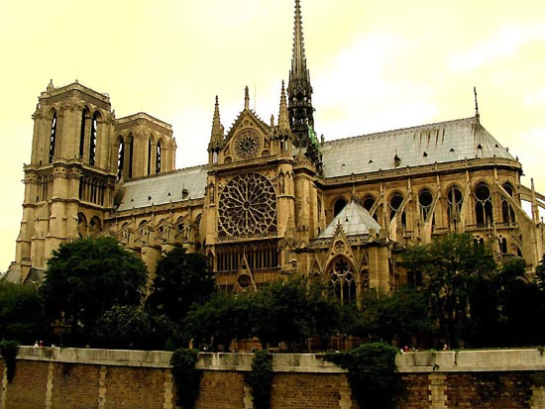

13. Нађи имена понуђених храмова:

Х | Р | А | М | В | А | С | И | Л | И | Ј | А | Б | Л | А | Ж | Е | Н | О | Г
Г | Р | Г | Е | Т | Е | Г | Т | З | О | С | Ч | Ћ | И | Н | Е | Л | А | К | А
Е | С | Ж | С | В | Е | Т | И | П | А | В | Л | Е | М | О | Р | А | Ч | А | Р
Њ | С | О | П | О | Ћ | А | Н | И | Р | Њ | В | Ћ | И | Н | Е | Л | А | К | В
Д | К | И | Ј | Е | В | О | П | Е | Ч | Е | Р | С | К | А | Л | А | В | Р | А
О | О | Љ | Ц | Ј | П | А | Н | Т | Е | Л | Е | Ј | М | О | Н | Р | А | А | Л
П | Х | Х | Х | О | П | О | В | О | М | З | О | Г | Р | А | Ф | А | Т | В | А
С | З | Ж | И | Ч | А | А | Ч | А | Р | И | О | Ђ | И | Ш | Е | Д | О | А | К
О | Т | Д | Е | Ј | Њ | Џ | П | А | Д | Ц | Л | Ц | З | Џ | Н | Н | П | Н | И
Г | А | А | Р | Р | А | Т | А | Р | Ј | И | А | Е | Н | Г | Е | А | Е | И | Л
А | Љ | В | В | О | К | Р | А | Р | В | Е | В | В | Ш | У | К | Л | Д | Ц | Е
Б | А | И | С | Р | Т | У | Г | Ј | Т | Т | В | О | О | Е | Р | И | В | А | В
О | Њ | Д | Г | А | О | А | Б | О | И | Е | Н | С | С | Т | В | Х | Т | Л | Л
Р | И | О | Ф | Р | Е | Н | Р | Е | Р | С | П | О | К | Т | А | О | О | О | Е
Г | Т | В | И | Л | А | Ш | И | К | Ж | И | И | О | Ф | А | И | Ш | Р | Д | П
А | С | И | Л | Ј | К | Д | О | К | О | Д | О | Н | Н | О | Л | Н | И | Е | А
В | О | Ц | О | Х | И | В | А | Н | И | Т | И | Ч | О | О | Н | А | В | Ш | В
К | Б | А | Т | Л | Г | С | М | Ц | О | Т | Н | Н | Р | И | М | Е | В | У | И
Р | У | Ј | Е | Н | О | Р | Е | В | И | Р | А | А | Е | А | Д | И | С | Р | Н
Ц | Љ | А | Ј | И | С | А | Н | А | М | А | Т | О | П | О | Р | И | С | К | А

Нађи: Храм Василија Блаженог, Црква Гроба Господњег, Ставроникита, Кијево Ппечерска Лавра, Велика Лавра, Дохијар, Почајевска Лавра, Гргетег, Крушедол, Ксиропотам, Манасија, Филотеј, Хопово, Ксенофонт, Симонопетра, Љубостиња, Свети Павле, Ппантократор, Раваница, Лепавина, Пантелејмон, Троноша, Шишатовац, Сопоћани, Милешево, Давидовица, Градац, Дионисијат, Куврждин, Морача, Иверон, Жича, Рача, Ватопед, Добрун, Зограф, Фенек, Хиландар, Дивостин.

Вероучитељи Ненад Вујасин и Милан Радојевић

У разговору са директором и педагогом речено ми је да не морам слепо да се држим предложених метода и облика рада, већ да наводим оне методе и облике које користим у раду са ученицима;
Вероучитељ може да направи плакат на коме ће бити залепљене слике храмова различитих стилова, при чему је пожељно написати неколико података о храму и стилу којим је храм грађен; вроучитељ може навести и западне стилове;
Ако их има у кабинету за веронауку;
Могућа питања кроз која обнаљамо лекцију и могући одговори деце;
Дијалог може да траје и дуже
Усмено предавање, које може бити кориговано и још прилагођено.
Лекција коју деца треба да препишу, која може још да се прилагођава деци.

